Er Diagram

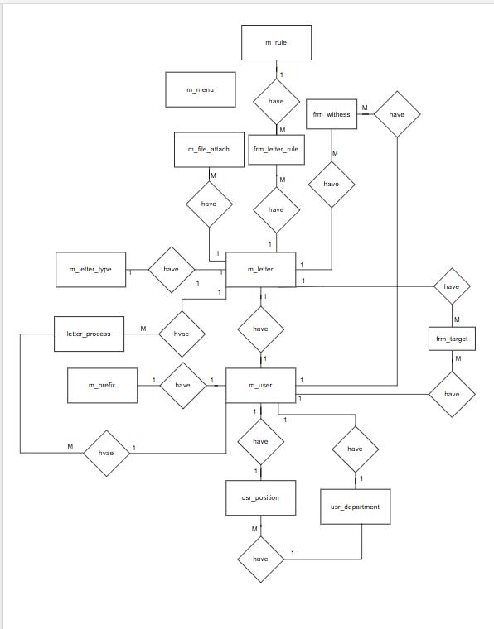

ตาราง รายละเอียดข้อบังคับ (frm_letter_rule)

|  |  |  |  |  |  |
| --- | --- | --- | --- | --- | --- |
| **Field Name** | **Description** | **Type** | **Size** | **Key Status** | **Reference** |
| f_id | ลำดับรายละเอียดข้อบังคับ | int | 11 | PK |  |
| rule_id | รหัสข้อบังคับ | int | 11 | FK | m_rule |
| rule_name | รายละเอียดข้อบังครับ | text |  |  |  |
| rule_detail | รายละเอียดโทษข้อบังคับ | text |  |  |  |
| letter_id | รหัสเอกสาร | int | 11 | FK | m_letter |

ตาราง รายละเอียดรายชื่อผู้แจ้งข้อบังคับ (frm_target)

|  |  |  |  |  |  |
| --- | --- | --- | --- | --- | --- |
| **Field Name** | **Description** | **Type** | **Size** | **Key Status** | **Reference** |
| f_id | รหัสรายละเอียดผู้แจ้งข้อบังคับ | int | 11 | PK |  |
| usr_id | รหัสบุคคลากร | int | 11 | FK | m_user |
| usr_fname | ชื่อบุคคลากร | varchar | 255 |  |  |
| usr_lname | นามสกุลบุคคลากร | varchar | 255 |  |  |
| usr_pos_name | ชื่อตำแหน่ง | varchar | 255 |  |  |
| usr_dep_name | ชื่อหน่วยงาน | text |  |  |  |
| create_date | วันทีสร้าง | timestamp |  |  |  |
| letter_id | รหัสเอกสาร | int | 11 | FK | m_letter |
| f_status | สถานะ | int | 11 |  |  |
| f_image | รายละเอียดรูปภาพ | text |  |  |  |
| prefix_name | คำนำหน้า | varchar | 255 |  |  |
| date_sign | วันที่ลงนาม | date | 11 |  |  |

ตาราง รายละเอียดพยาน (frm_witness)

|  |  |  |  |  |  |
| --- | --- | --- | --- | --- | --- |
| **Field Name** | **Description** | **Type** | **Size** | **Key Status** | **Reference** |
| f_id | รหัสรายละเอียดผู้แจ้งข้อบังคับ | int | 11 | PK |  |
| usr_id | รหัสบุคคลากร | int | 11 | FK | m_user |
| usr_fname | ชื่อบุคคลากร | varchar | 255 |  |  |
| usr_lname | นามสกุลบุคคลากร | varchar | 255 |  |  |
| usr_pos_name | ชื่อตำแหน่ง | varchar | 255 |  |  |
| usr_dep_name | ชื่อหน่วยงาน | text |  |  |  |
| create_date | วันทีสร้าง | timestamp |  |  |  |
| letter_id | รหัสเอกสาร | int | 11 | FK | m_letter |
| f_status | สถานะ | int | 11 |  |  |
| f_image | รายละเอียดรูปภาพ | text |  |  |  |
| prefix_name | คำนำหน้า | varchar | 255 |  |  |
| date_sign | วันที่ลงนาม | date | 11 |  |  |

ตาราง เอกสารแนบ (m_file_attach)

|  |  |  |  |  |  |
| --- | --- | --- | --- | --- | --- |
| **Field Name** | **Description** | **Type** | **Size** | **Key Status** | **Reference** |
| file_id | รหัสไฟล์แนบ | int | 11 | PK |  |
| letter_id | รหัสเอกสาร | varchar | 255 | FK | m_letter |
| file_name | ชื่อไฟล์แนบ | varchar | 255 |  |  |
| file_tempname | ชื่อไฟล์แนบที่เก็บในฐานข้อมูล | varchar | 255 |  |  |
| create_date | วันที่สร้าง | date |  |  |  |
| create_user | สร้างโดย | int | 11 | FK | m_user |
| update_date | วันที่แก้ไข | date |  |  |  |
| update_user | แก้ไขโดย | int | 11 | FK | m_user |
| full_url | รายละเอียดเส้นทางการเก็บไฟล์แนบ | varchar | 255 |  |  |

ตาราง เอกสาร (m_letter)

|  |  |  |  |  |  |
| --- | --- | --- | --- | --- | --- |
| **Field Name** | **Description** | **Type** | **Size** | **Key Status** | **Reference** |
| letter_id | รหัสเอกสาร | int | 11 | PK |  |
| usr_id | รหัสผู้ใช้งาน | int | 11 | FK | m_user |
| dep_id | รหัสหน่วยงาน | int | 11 | FK | m_department |
| letter_number | เลขที่คำขอ | varchar | 50 |  |  |
| letter_count | เลขนับคำขอ | int | 11 |  |  |
| letter_year | ปี | int | 11 |  |  |
| letter_write_address | สถานที่เขียน | text |  |  |  |
| letter_date | วันที่เอกสาร | date |  |  |  |
| letter_name | ชื่อเอกสาร | text |  |  |  |
| letter_target | เรียน | text |  |  |  |
| letter_detail | รายละเอียด | text |  |  |  |
| letter_status | สถานะ | int | 11 |  |  |
| letter_reason | หมายเหตุ | text |  |  |  |
| letter_type | รหัสประเภทคำร้อง | int | 11 | FK | m_letter_type |
| letter_type_name | ชื่อประเภทคำร้อง | varchar | 255 |  |  |
| img_create | รูปภาพผู้สร้าง | text |  |  |  |
| img_hr | รูปภาพฝ่ายบุคคล | text |  |  |  |
| hr_id | รหัสฝ่ายบุคคล | int | 11 | FK | m_user |
| hr_name | ชื่อฝ่ายบุคคล | varchar | 255 |  |  |
| hr_position | ตำแหน่งฝ่ายบุคคล | varchar | 255 |  |  |
| hr_apporve_date | วันที่อนุมัติ | date |  |  |  |
| hr_appove_time | เวลาอนุมัติ | varchar | 30 |  |  |
| hr_appove_status | สถานะการอนุมัติ | varchar | 1 |  |  |
| Letter_date_do | วันที่กระทำผิด | date |  |  |  |
| Letter_time | เวลาที่กระทำผิด | varchar | 10 |  |  |
| type_detail_1 | รายละเอียดส่วนที่ 1 | text |  |  |  |
| type_detail_3 | รายละเอียดส่วนที่ 3 | text |  |  |  |
| manager_id | รหัสผู้จัดการ | int | 11 | FK | m_user |
| manager_name | ชื่อผู้จัดการ | varchar | 30 |  |  |
| manager_pos | ตำแหน่งผู้จัดการ | varchar | 30 |  |  |
| manager_sign_date | วันที่ผู้จัดการลงนาม | date |  |  |  |
| manager_image | ภาพลายเซ็นผู้จัดการ | varchar | 255 |  |  |
| type_detail_2 | รายละเอียดส่วนที่ 2 | text |  |  |  |

ตาราง ประเภทคำร้อง (m_letter_type)

|  |  |  |  |  |  |
| --- | --- | --- | --- | --- | --- |
| **Field Name** | **Description** | **Type** | **Size** | **Key Status** | **Reference** |
| lt_id | รหัสประเภทคำร้อง | int | 11 | PK |  |
| letter_type_name | ชื่อคำร้อง | varchar | 255 |  |  |
| letter_type_status | สถานะ | int | 11 |  |  |
| detail_1 | รายละเอียดส่วนที่ 1 | text |  |  |  |
| detail_2 | รายละเอียดส่วนที่ 2 | text |  |  |  |
| detail_3 | รายละเอียดส่วนที่ 3 | text |  |  |  |

ตาราง เมนูระบบ (m_menu)

|  |  |  |  |  |  |
| --- | --- | --- | --- | --- | --- |
| **Field Name** | **Description** | **Type** | **Size** | **Key Status** | **Reference** |
| menu_id | รหัสเมนู | int | 11 | PK |  |
| menu_name | ชื่อเมนู | text |  |  |  |
| menu_type | ประเภทเมนู | int | 11 |  |  |
| menu_image | ภาพาเมนู | text |  |  |  |
| menu_group | กลุ่มเมนู | int | 11 |  |  |
| menu_url | เส้นทางของเมนู | varchar | 255 |  |  |
| manager_status | สถานะผู้บริหาร | varchar | 1 |  |  |
| order_menu | ลำดับเมนู | int | 11 |  |  |

ตาราง คำขึ้นต้น (m_prefix)

|  |  |  |  |  |  |
| --- | --- | --- | --- | --- | --- |
| **Field Name** | **Description** | **Type** | **Size** | **Key Status** | **Reference** |
| prefix_id | รหัสคำขึ้นต้น | int | 11 | PK |  |
| prefix_name | ชื่อคำขึ้นต้น | varchar |  |  |  |
| prefix_status | สถานะ | int |  |  |  |

ตาราง ข้อบังคับ (m_rule)

|  |  |  |  |  |  |
| --- | --- | --- | --- | --- | --- |
| **Field Name** | **Description** | **Type** | **Size** | **Key Status** | **Reference** |
| rule_id | รหัสข้อบังคับ | int | 11 | PK |  |
| rule_name | ชื่อข้อบังคับ | varchar |  |  |  |
| rule_status | สถานะ | varchar |  |  |  |
| rule_detail | รายละเอียดข้อบังคับ | text |  |  |  |

ตาราง ผู้ใช้งาน (m_user)

|  |  |  |  |  |  |
| --- | --- | --- | --- | --- | --- |
| **Field Name** | **Description** | **Type** | **Size** | **Key Status** | **Reference** |
| usr_id | รหัสผู้ใช้งาน | int | 11 | PK |  |
| usr_username | ชื่อผู้ใช้งาน | varchar | 50 |  |  |
| usr_password | รหัสผ่าน | text |  |  |  |
| usr_fname | ชื่อ | varchar | 255 |  |  |
| usr_lname | นามสกุล | varchar | 255 |  |  |
| usr_gender | เพศ | int | 11 |  |  |
| usr_email | อีเมล | varchar | 50 |  |  |
| usr_tel | เบอร์โทร | varchar | 50 |  |  |
| dep_id | รหัสหน่วยงาน | int | 11 | FK | m_department |
| usr_position | รหัสตำแหน่ง | int | 11 | FK | m_position |
| usr_type | ประเภทผู้ใช้งาน | int | 11 |  |  |
| usr_idcard | เลขบัตรประจำตัวประชาชน | varchar | 20 |  |  |
| usr_status | สถานะ | varchar | 1 |  |  |
| prefix_id | รหัสขึ้นต้น | int | 11 | FK | m_prefix |
| usr_year | ปี | int | 11 |  |  |
| usr_count | รหัสนับผู้ใช้งาน | int | 11 |  |  |

ตาราง หน่วยงาน (m_department)

|  |  |  |  |  |  |
| --- | --- | --- | --- | --- | --- |
| **Field Name** | **Description** | **Type** | **Size** | **Key Status** | **Reference** |
| dep_id | รหัสหน่วยงาน | int | 11 | PK |  |
| dep_name | ชื่อหน่วยงาน | varchar | 400 |  |  |
| dep_status | สถานะ | int | 11 |  |  |

ตาราง ตำแหน่ง (m_position)

|  |  |  |  |  |  |
| --- | --- | --- | --- | --- | --- |
| **Field Name** | **Description** | **Type** | **Size** | **Key Status** | **Reference** |
| pos_id | รหัสตำแหน่ง | int | 11 | PK |  |
| pos_name | ชื่อตำแหน่ง | varchar | 255 |  |  |
| pos_status | สถานะ | int | 11 |  |  |
| is_manager | สถานะผู้บริหาร | varchar | 1 |  |  |
| dep_id | หน่วยงาน | Int | 11 | FK | usr_department |

ตาราง เส้นทางเอกสาร (letter_process)

|  |  |  |  |  |  |
| --- | --- | --- | --- | --- | --- |
| **Field Name** | **Description** | **Type** | **Size** | **Key Status** | **Reference** |
| bp_id | รหัสเส้นทางเอกสาร | int | 11 | PK |  |
| letter_id | รหัสเอกสาร | int | 11 | FK | m_letter |
| sender_name | ชื่อผู้ส่ง | varchar | 255 |  |  |
| sender_id | รหัสผู้ส่ง | int | 11 | FK | m_user |
| receive_user | รหัสผู้รับ | int | 11 | FK | m_user |
| receive_name | ชื่อผู้รับ | varchar | 255 |  |  |
| comment | ความคิดเห็น | varchar | 255 |  |  |
| sender_date | วันทีส่ง | date |  |  |  |
| sender_time | เวลาที่ส่ง | varchar | 20 |  |  |
| receive_date | วันที่รับ | date |  |  |  |
| receive_time | เวลาที่รับ | varchar | 20 |  |  |
| receive_status | สถานะการรับ | varchar | 1 |  |  |
| letter_step | ขั้นตอน | int | 11 |  |  |